12. Vuelos
12.1 Vista Principal.
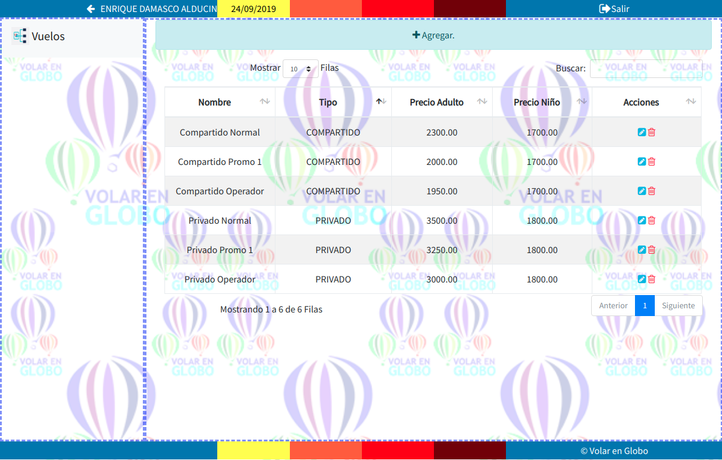

La vista principal, mostrará un botón en la parte superior para poder “Agregar” un nuevo vuelo, después se encontrará una tabla con los vuelos ya registrados con un botón para “Editar” y uno mas para “Eliminar”.

12.2 Agregar.
Este botón nos servirá para registrar un nuevo vuelo, para esto es necesario llenar un pequeño formulario.
Este formulario nos pedirá un “Nombre” del vuelo, el tipo de vuelo (Los tipos de vuelos se dan de alta en el modulo de “Catálogos” ), un precio para Adultos y uno mas para Niños.

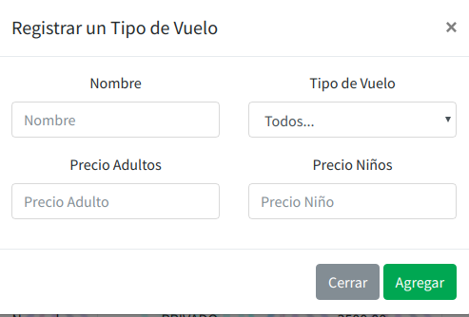


6.3 Editar.

El botón de “Editar” nos sirve para modificar los datos requeridos del vuelo que se seleccione.
Este botón abrirá una ventana similar a la de “Agregar”, pero esta vez con la información cargada desde un inicio.
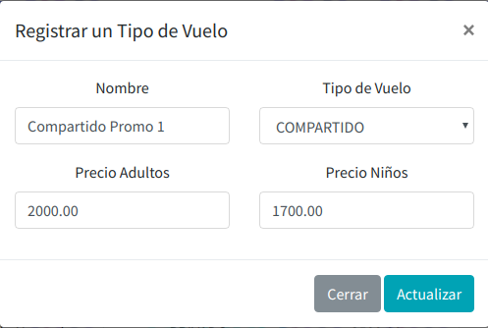


6.4 Eliminar.

Este botón nos permite dar de baja un vuelo, al dar clic en este botón aparecerá un mensaje de confirmación para validar la acción .
